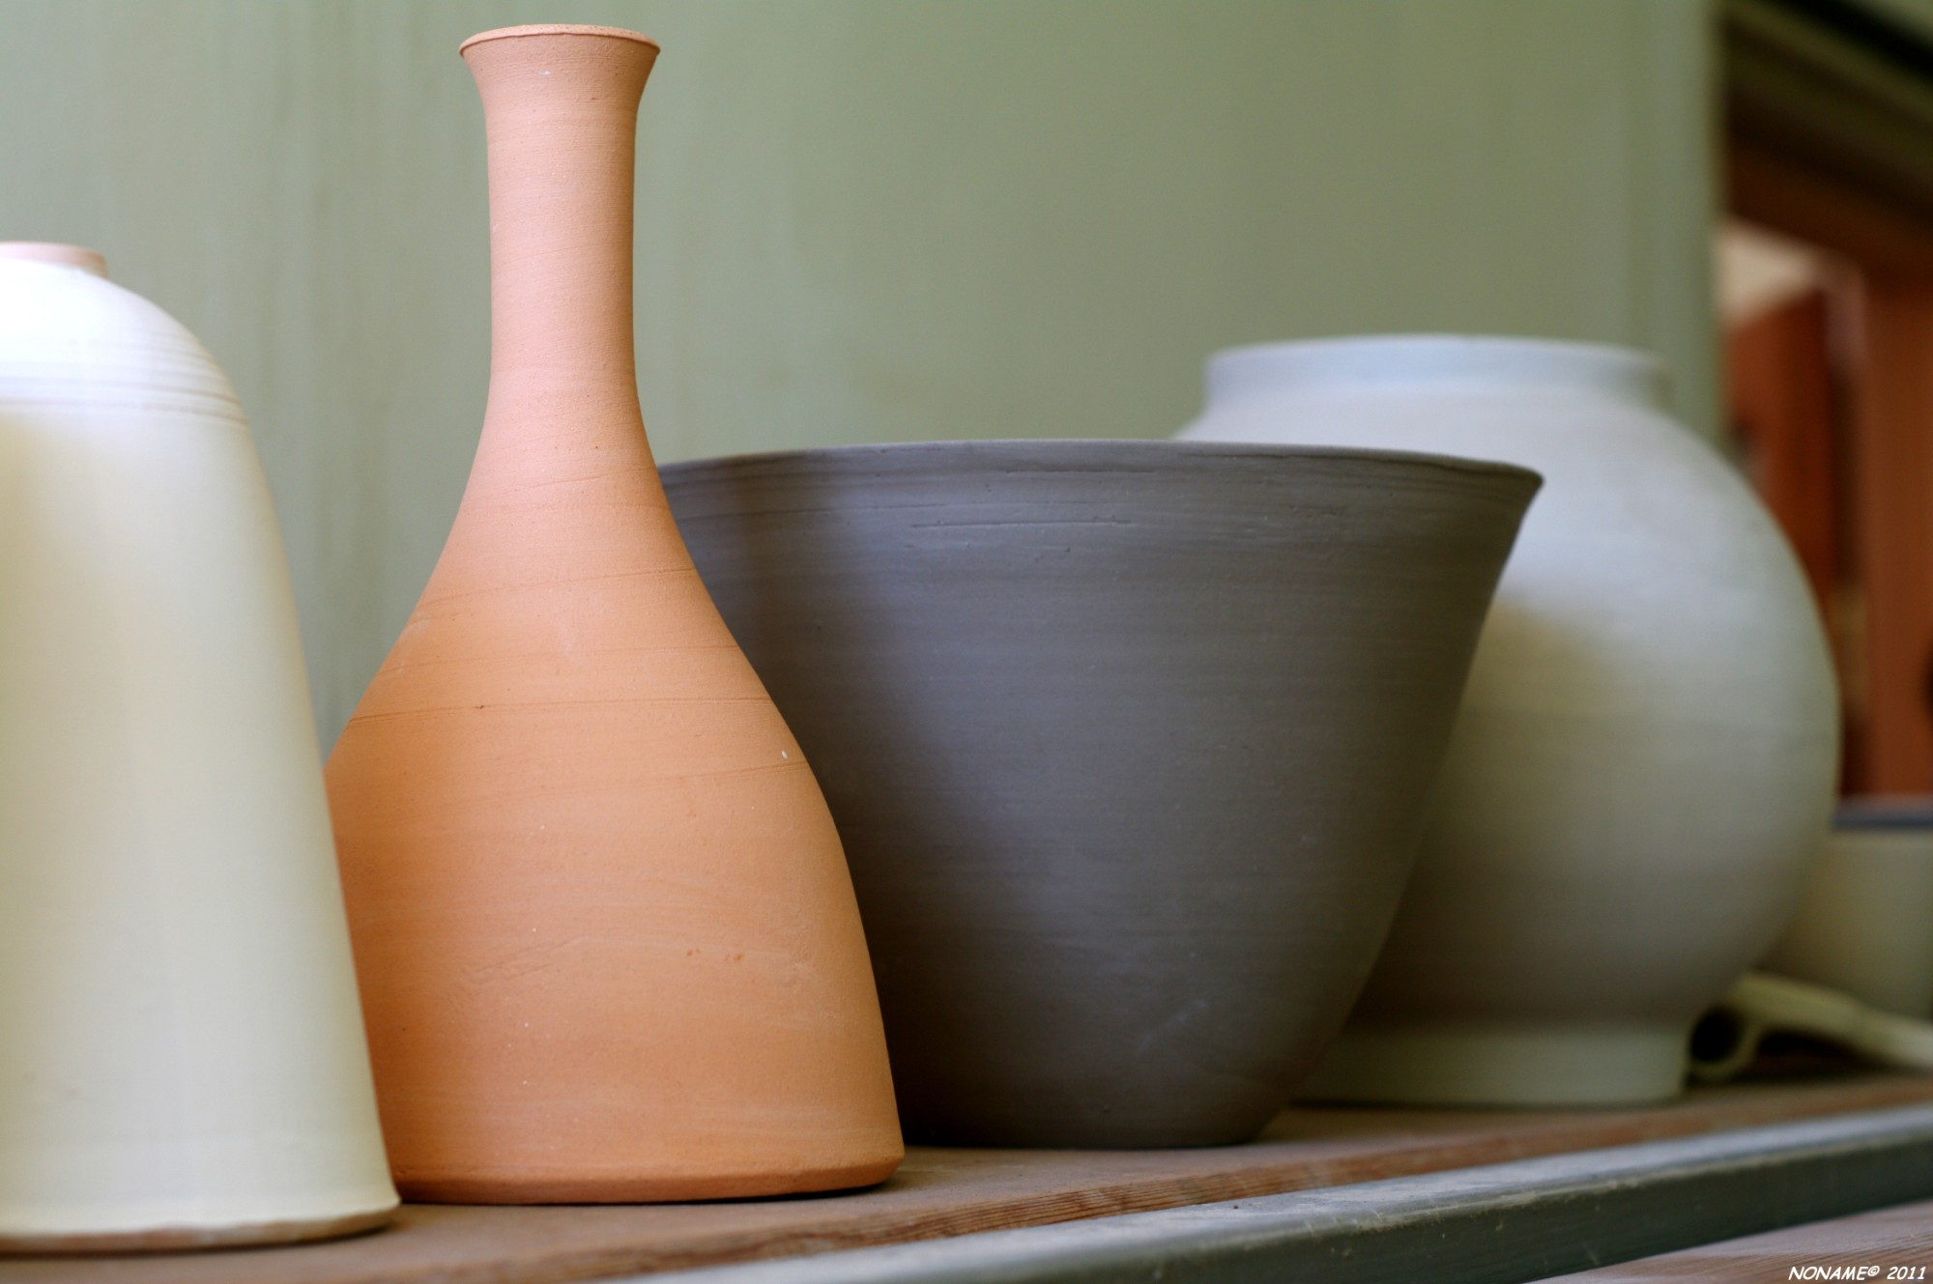

JOURNÉE PORTES OUVERTES

SAMEDI 12 SEPTEMBRE

14-19 HRS